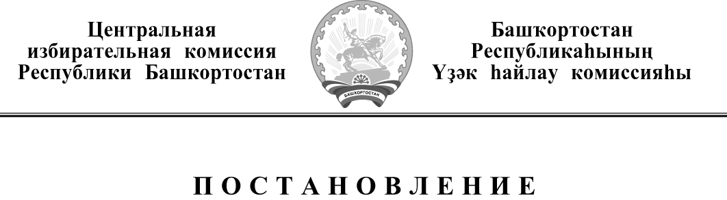

« 18 » июня 2013 года |  | № 27/1 – 5

Уфа

О назначении выборов депутатов Государственного Собрания - Курултая Республики Башкортостан пятого созыва

Руководствуясь пунктом 8 статьи 10 Федерального закона «Об основных гарантиях избирательных прав и права на участие в референдуме граждан Российской Федерации», частью 7 статьи 10 Кодекса Республики Башкортостан о выборах Центральная избирательная комиссия Республики Башкортостан постановляет:
1.Назначить на 8 сентября 2013 года выборы депутатов Государственного Собрания - Курултая Республики Башкортостан пятого созыва.
2.Опубликовать настоящее постановление в газетах «Республика Башкортостан», «Башкортостан», «Кызыл Тан».
3.Контроль за исполнением настоящего постановления возложить на председателя Центральной избирательной комиссии Республики Башкортостан Х.А. Валеева.

Председатель
Центральной избирательной комиссии Х.А. Валеев
Республики Башкортостан

Секретарь
Центральной избирательной комиссии М.Б. Долматова
Республики Башкортостан

